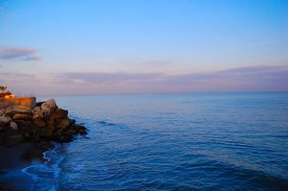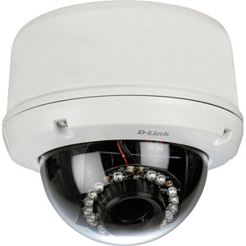
Система
7
3
4
2
1
8
10
9
5
6
11
12
Пользователь

Интерфейс взаимодействия с системой
Модуль анализа снимков
Модуль обмена данными
БД снимков
Прибрежная зона
Камера
Рис. Архитектурно-контекстная диаграмма
Обозначения:
- Отправка команд и запросов
- Передача результатов выполнения команд и запросов
- Передача команд
- Отправка результатов
- Передача запросов пользователя
- Передача результатов выполнения запросов
- Передача данных
- Отправка запросов
- Отправка данных
- Передача запросов
- Приём информации из внешнего мира
- Передача данных
Описание архитектурно-контекстной диаграммы:
Для взаимодействия с системой пользователь отправляет команды Интерфейсу взаимодействия с системой. Интерфейс взаимодействия с системой передаёт команду начала анализа Модулю анализа снимков. Тот посылает запрос на получение данных Модулю обмена данными. Модуль обмена данными посылает запрос БД снимков на получение данных. В ответ БД снимков посылает данные Модулю обмена данными; он передаёт эти данные Модулю анализа снимков. Модуль анализа снимков производит вычисления и отправляет результаты Интерфейсу взаимодействия с системой; он передаёт эти результаты пользователю.
Пользователь может удалить снимки из БД снимков. Для этого пользователь посылает запрос на удаление снимков Интерфейсу взаимодействия с системой. Интерфейс взаимодействия передаёт запрос Модулю взаимодействия компонентов, который передаёт этот запрос БД снимков. Затем БД снимков реагирует на полученный запрос. Пользователь может просмотреть имеющуюся в БД информацию. Для этого пользователь посылает запрос Интерфейсу взаимодействия с системой, далее запрос передаётся через Модуль взаимодействия компонентов в БД снимков. В ответ БД отправляет данные Модулю связи компонентов. Он передаёт эти данные Интерфейсу взаимодействия с системой, и затем они передаются пользователю.
Камера служит для получения снимков местности и записи их в базу данных

